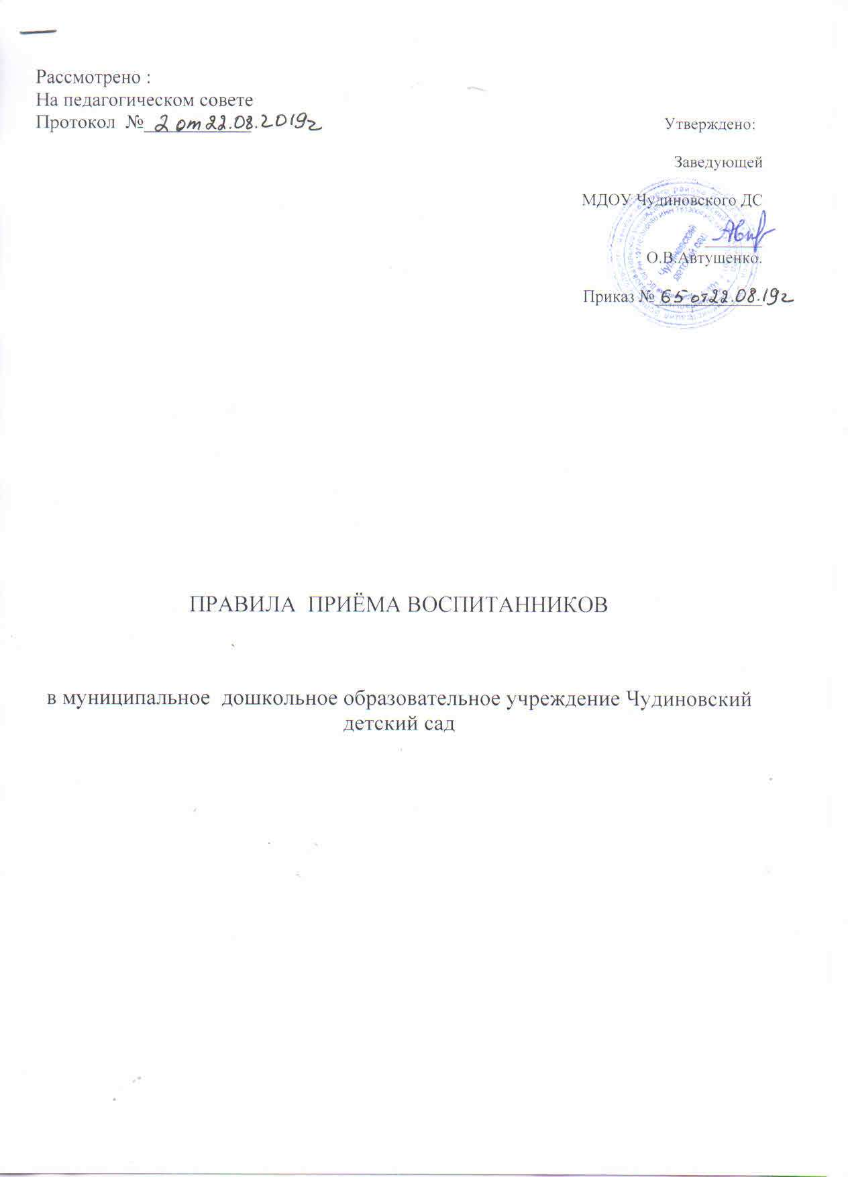

I. Общие положения.

1.Настоящие правила разработаны в соответствии с Федеральным законом от 29.12.2012г. № 273-ФЗ «Об образовании в Российской Федерации»

Приказом Министерства образования и науки РФ от 08.04.2014г № 293 « Об утверждении Порядка приёма на обучение по образовательным программам дошкольного образования»

2. Настоящие Правила регламентируют прием детей в муниципальное дошкольное образовательное учреждение Чудиновский детский сад (далее - Учреждение).
3.В учреждение принимаются дети в возрасте от 1,6месяцев до 7 лет.
4. Прием воспитанников в учреждение осуществляется в течении всего календарного года при наличии свободных мест.
5.Прием детей осуществляется по личному заявлению родителя( законного представителя) ребёнка при предъявлению оригинала документа, удостоверяющего личность родителя (законного представителя) на основании следующих документов:
5.1.Заявление о зачислении ребёнка в Учреждение.
В заявлении родителями (законными представителями) ребенка указываются следующие сведения:
а) фамилия, имя, отчество (последнее - при наличии) ребенка;
б) дата и место рождения ребенка;
в) фамилия, имя, отчество (последнее - при наличии) родителей (законных представителей) ребенка;
г) адрес места жительства ребенка, его родителей (законных представителей);
д) контактные телефоны родителей (законных представителей) ребенка;
е) о выборе языка образования, родного языка из числа языков народов Российской Федерации, в том числе русского языка как родного языка.
5.2. Прием детей, впервые поступающих в образовательную организацию, осуществляется на основании медицинского заключения(форма № 026-у-2000)
5.3.а.Родители (законные представители) детей, проживающих на закрепленной территории, для зачисления ребенка в образовательную организацию дополнительно предъявляют оригинал свидетельства о рождении ребенка или документ, подтверждающий родство заявителя (или законность представления прав ребенка), свидетельство о регистрации ребенка по месту жительства или по месту пребывания на закрепленной территории или документ, содержащий сведения о регистрации ребенка по месту жительства или по месту пребывания;
б) родители (законные представители) детей, не проживающих на закрепленной территории, дополнительно предъявляют свидетельство о рождении ребенка.
Родители (законные представители) детей, являющихся иностранными гражданами или лицами без гражданства, дополнительно предъявляют документ, подтверждающий родство заявителя (или законность представления прав ребенка), и документ, подтверждающий право заявителя на пребывание в Российской Федерации.
в)Иностранные граждане и лица без гражданства все документы представляют на русском языке или вместе с заверенным в установленном порядке переводом на русский язык.
Копии предъявляемых при приеме документов хранятся в образовательной организации на время обучения ребенка.
6. Дети с ограниченными возможностями здоровья принимаются на обучение по адаптированной образовательной программе дошкольного образования только с согласия родителей (законных представителей) и на основании рекомендаций психолого-медико-педагогической комиссии.
7. Заведующий Учреждением:
7.1. Знакомит родителей (законных представителей) ребенка с лицензией на осуществление образовательной деятельности, уставом образовательной организации, с образовательной программой и другими документами, регламентирующими организацию и осуществление образовательной деятельности, права и обязанности обучающихся.
7.2. Регистрирует заявление о приеме в образовательную организацию в журнале приема заявлений о приеме в образовательную организацию. После регистрации заявления родителям (законным представителям) детей выдается расписка в получении документов, содержащая информацию о регистрационном номере заявления о приеме ребенка в образовательную организацию, перечне представленных документов. Расписка заверяется подписью должностного лица образовательной организации, ответственного за прием документов, и печатью образовательной организации.
7.3. Дети, родители (законные представители) которых не представили необходимые для приема документы, остаются на учете детей, нуждающихся в предоставлении места в образовательной организации.
7.4. После приема документов, заведующая заключает договор об образовании по образовательным программам дошкольного образования (далее - договор) с родителями (законными представителями) ребенка.
7.5.Заведующий образовательной организации издает приказ о зачислении ребенка в образовательную организацию в течение трех рабочих дней после заключения договора.
8. На каждого ребенка, зачисленного в образовательную организацию, заводится личное дело, в котором хранятся все сданные документы.
9.В приеме в образовательную организацию может быть отказано только по причине отсутствия в ней свободных мест. В случае отсутствия свободных мест в образовательной организации родители( законные представители)ребёнка для решения вопроса его устройства обращаются в Управление образования администрации Большесельского муниципального района.

